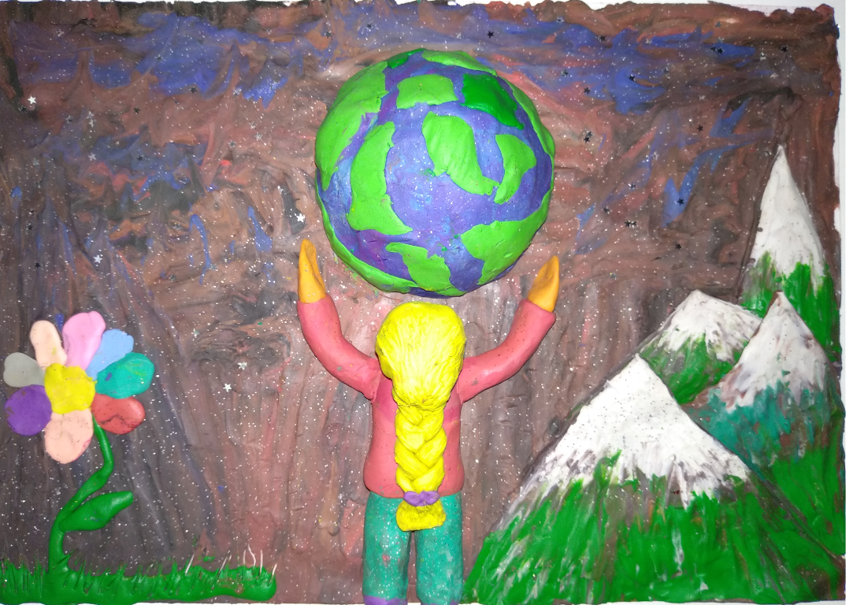
Tomek Zwierzchowski lat 6 „Przyszłość Ziemi w Twoich rękach”
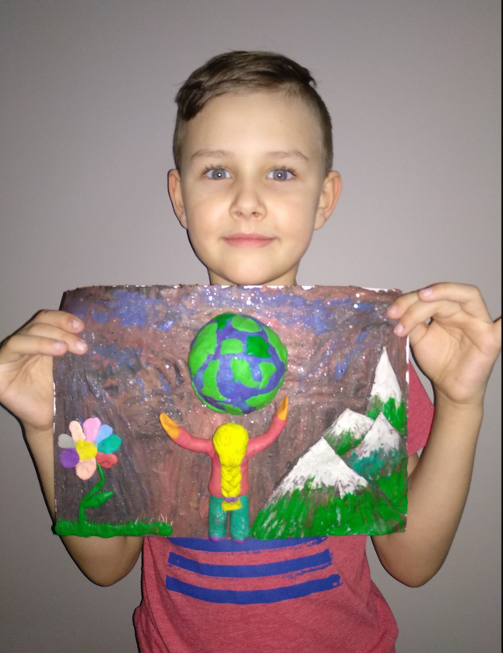
Tomek Zwierzchowski lat 6 „Przyszłość Ziemi w Twoich rękach”
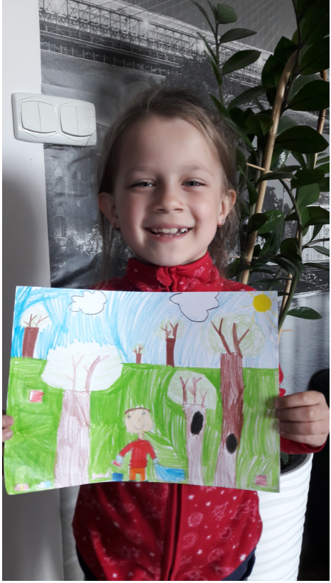
Maja Komarowska lat 6 „Sprzątamy las”

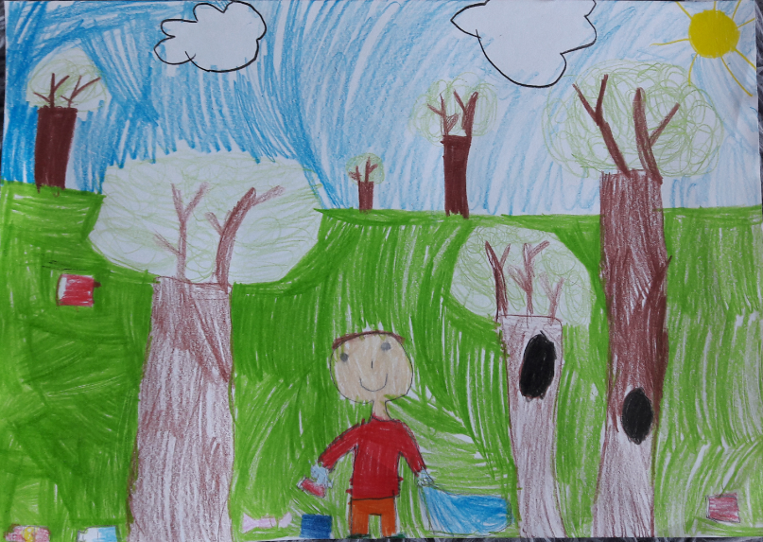Maja Komarowska lat 6 „Sprzątamy las”

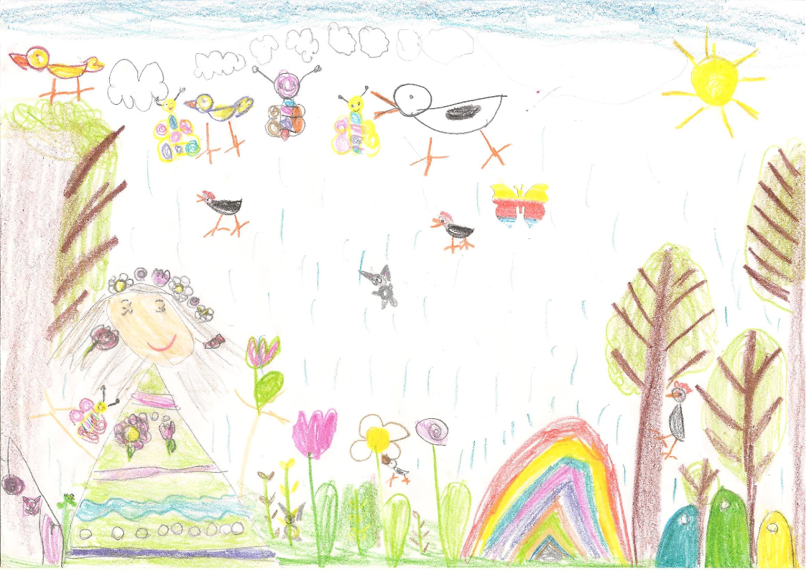
Ania Żukowska lat 4 „Wiosna w czystym lesie”

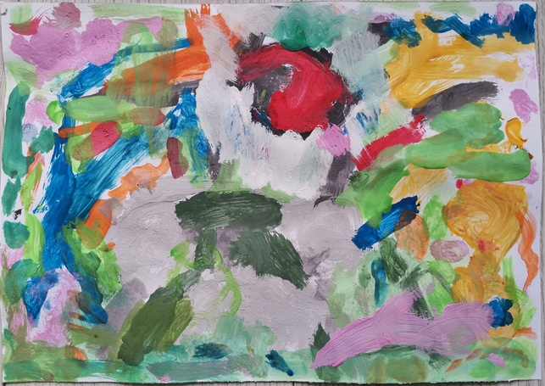
Zuzanna Urbańczyk lat 3 „Ptaszek na łące”

